1. 工艺控制要点：

制绒：减重、反射率；

PECVD：MCL(μs)；iVoc（V）；

PVD: 反射率、方块电阻；

印刷：1号机增重（g）；2号机增重（g）；3号机增重（g）；4号机增重（g）；

2、标签规则：

* + - 1. 包装纸箱标签命名规则：

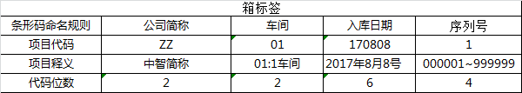

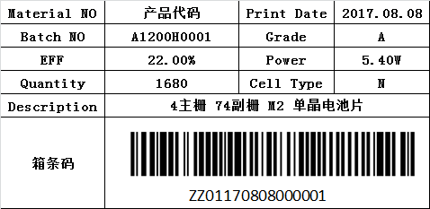

* + - 1. 盒标签条形码命名规则：

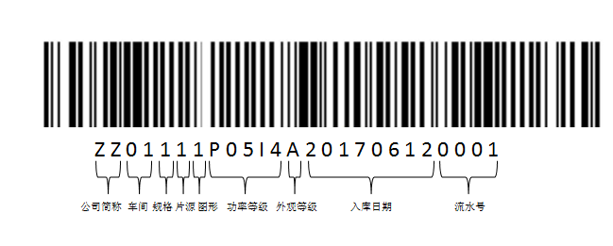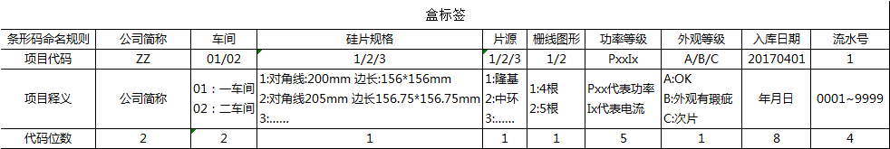

另外在每个托盘的大纸箱中随货备有一份此次出货成品的《装箱清单》（附件5）。

标签图例：

小盒

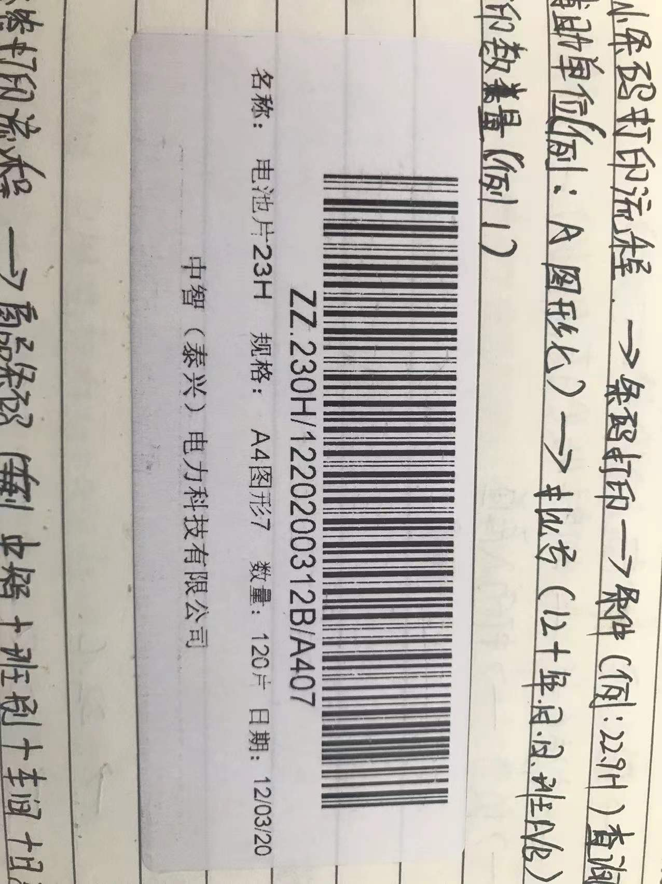

箱单

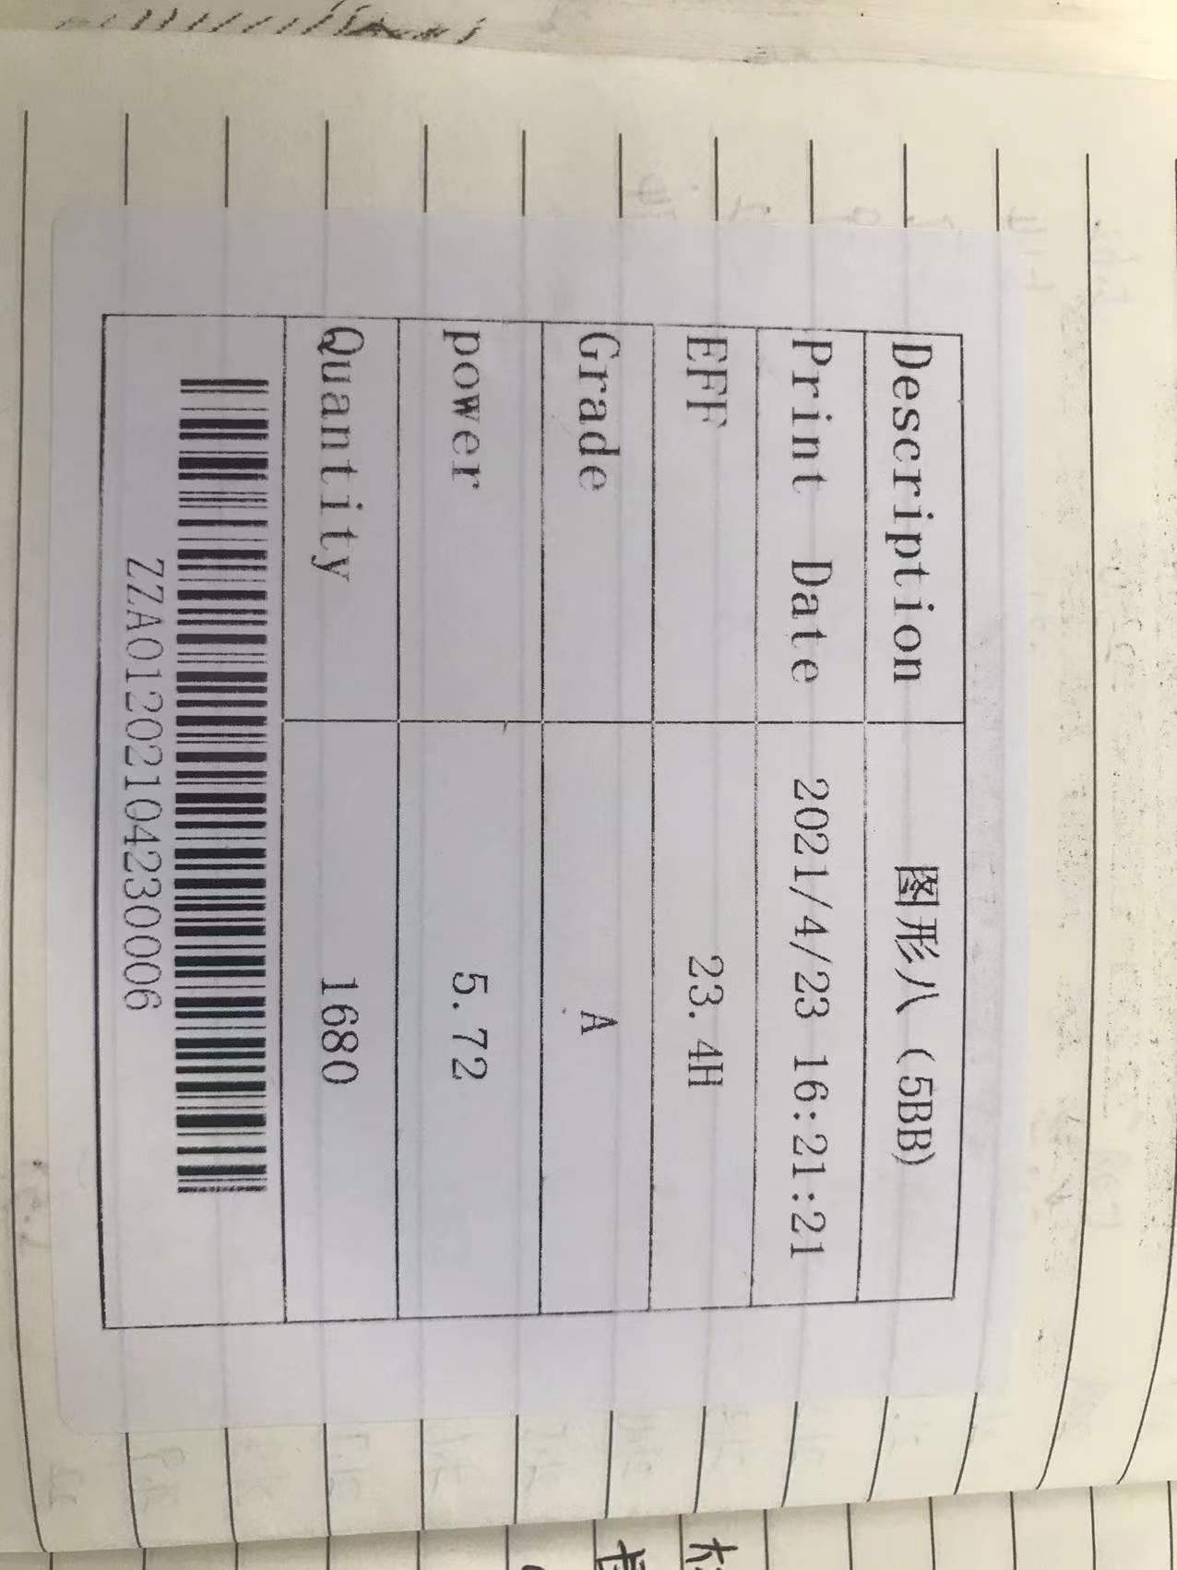

3、生产过程所需物料

|  |  |
| --- | --- |
| 工序 | 物料 |
| 吸杂 | HF |
| KOH |
| H2O2 |
| N2 |
| 清洗制绒 | HF |
| HCL |
| KOH |
| H2O2 |
| 添加剂 |
| O2 |
| PECVD | SiH4 |
| H2 |
| CO2 |
| PH3/H2(2%PH3) |
| B2H6/H2(2% B2H6) |
| NF3 |
| Ar |
| N2 |
| PVD | Ar |
| O2 |
| 正面靶材 |
| 背面靶材 |
| 丝网印刷 | 低温银浆 |
| 正面主栅网版 |
| 正面细栅网版 |
| 背面主栅网版 |
| 背面细栅网版 |
| 包材 | 台面纸 |
| 刮条 |
| 电池片包装箱 |
| EPE包装箱 |
| EPE包装箱上盖 |
| G1电池片内包装盒 |
| 中空片（中空板） |
| 无硫纸（隔离纸） |
| 小标签纸（盒） |
| 大标签纸（箱） |
| POF热缩膜（自动覆膜） |
| POF热缩膜 |

1. 流程单

